**ПРиложение № 7**

**АКТ ОБ УСТАНОВЛЕНИИ РАСХОЖДЕНИЙ ТОРГ- 2 (ФОРМА)**

**к Договору поставки №______________ от «___» ________ 20___года**

**«___» __________ 20___ года**

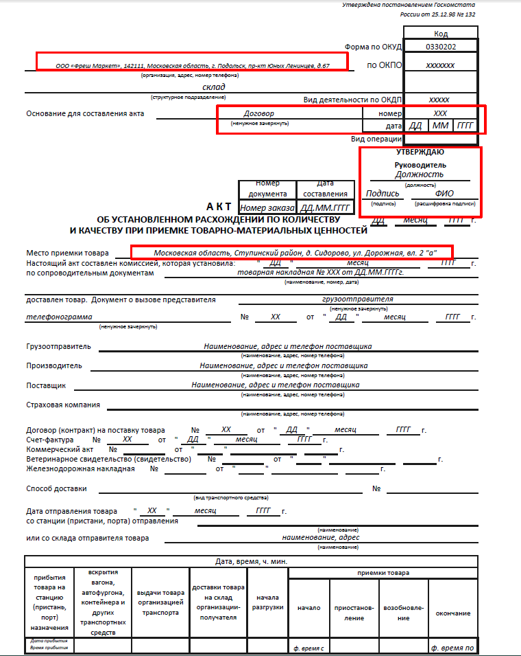







**Форма согласована**

ПОКУПАТЕЛЬ ПОСТАВЩИК

**ООО «Фреш Маркет» ООО «____________»**

**_______________/______________**

**_______________/______________ ________________/ ____________**